## Bērnu aizsardzības politika (2025. gada septembris)

## Informācija vecākiem

1995. gada Bērnu rīkojums (NI) uzliek pienākumus vairākām aģentūrām, tostarp Izglītības iestādei, kas darbojas trūcīgo bērnu vārdā vai izmeklē apgalvojumus par vardarbību pret bērniem.

Bērnu ordeņa uzsvars ir uz to, ka bērna labklājībai ir jābūt ārkārtīgi svarīgai un ka skolām ir pastorālā atbildība pret viņu aprūpē esošajiem bērniem. Skolām ir jāveic visi saprātīgie pasākumi, lai nodrošinātu, ka tiek aizsargāta bērnu labklājība un saglabāta viņu drošība (Aizsardzība un bērnu aizsardzība skolās 2019).

Bērnu aizsardzība ir būtiska Dundelas pamatskolas pastorālās aprūpes politikas sastāvdaļa. Vadītāji un darbinieki uzskata, ka mūsu skolai jānodrošina gādīga, pozitīva, droša un stimulējoša vide, kas veicina katra bērna sociālo, fizisko un morālo attīstību. Skolas mērķis ir radīt vidi, kurā mazs bērns jūtas laimīgs, drošs un pārliecināts un tādējādi var pilnībā izmantot visus izglītības aspektus skolā.

Nodrošinot gādīgu, atbalstošu un drošu vidi, kurā katrs cilvēks tiek novērtēts un cienīts, tiek cerēts, ka bērni iegūs pārliecību un prasmes, kas nepieciešamas, lai saglabātu sevi drošībā.

Bērnu aizsardzības politika izstrādā sistēmu saskaņotai rīcībai, kuru skola ir juridiski apņēmusies īstenot. Tas ietekmē visus skolas kopienas locekļus - skolēnus, mācībspēkus, nemācībspēkus, brīvprātīgos palīgus, vecākus un gubernatorus.

Visiem vecākiem vai citiem pieaugušajiem, kas brīvprātīgi palīdz skolā, būs jāaizpilda AccessNI veidlapa. Saraksts ar visiem tiem, kas ir pabeiguši šo procesu, tiks uzturēts un attiecīgi atjaunināts.

Mūsu politikai ir pieci galvenie elementi:

1. Izveidot drošu vidi, kurā bērni var mācīties un attīstīties.

2. Procedūru izstrāde un ieviešana, lai identificētu un ziņotu par ļaunprātīgas izmantošanas gadījumiem vai iespējamiem gadījumiem.

3. Nodrošināt, ka mēs praktizējam drošu pieņemšanu darbā, pārbaudot darbinieku un brīvprātīgo, kas strādā ar bērniem, piemērotību.

4. Palielināt izpratni par bērnu aizsardzības jautājumiem un nodrošināt bērnus ar prasmēm, kas nepieciešamas, lai saglabātu sevi drošībā.

5. Atbalsts skolēniem, kuri cietuši no vardarbības saskaņā ar viņa / viņas apstiprināto bērnu aizsardzības plānu.

**Dundelas pamatskolas un bērnudārza nodaļas aizsardzības komanda**

|  |  |
| --- | --- |
| Vadītāju priekšsēdētājs | E McCrory kundze |
| Iecelts bērnu aizsardzības pārvaldības gubernators | K Doyle kundze |
| Galvenais | S Wilson kundze |
| Izraudzītais skolotājs bērnu aizsardzībai (DT) | S Wilson kundze |
| Bērnu aizsardzības skolotāja vietnieks (DDT) | J Herron kundze |
| Izraudzītā skolotāja vietnieks (bērnudārzs) (DDT) | R McKee kundze |

### Vardarbība pret bērniem

Tiks izmantotas vardarbības pret bērniem definīcijas, kas izklāstītas DENI dokumentā "Aizsardzība un bērnu aizsardzība skolās" (2022). Tie attiecas uz nolaidību, fizisku, seksuālu, emocionālu vardarbību un ekspluatāciju.

###### Izraudzītā skolotāja loma

Izraudzītais skolotājs ir atbildīgs par:

* Rīcības koordinēšana gadījumos, kad ir aizdomas par vardarbību pret bērniem, un ziņošana izglītības iestādes izraudzītajai amatpersonai un sociālajiem dienestiem, ja nepieciešams.
* Nodrošināt, ka visi mācībspēki un nemācībspēki ir informēti par skolas bērnu aizsardzības politiku.
* Nodrošināt, ka tiek veikta reģistrācija par visiem bērniem, kas ir iekļauti Bērnu aizsardzības reģistrā.

Izraudzītā skolotāja prombūtnes laikā izraudzītā skolotāja vietnieks uzņemsies izraudzītā skolotāja atbildību.

###### 

###### Vecāku sūdzības par bērnu aizsardzību

**Ja man ir bažas par savu / bērna drošību**

**🡫**

**Es varu runāt ar klases audzinātāju**

**🡫**

**Ja es joprojām esmu nobažījies, es varu runāt ar izraudzīto skolotāju (S Wilson kundzi) vai izraudzīto skolotāju vietnieku (J Herron kundzi) vai (R McKee kundzi - bērnudārzu) bērnu aizsardzībai**

**🡫**

**Ja es joprojām esmu nobažījies, es varu rakstīt / runāt ar valdes priekšsēdētāju E McCrory kundzi**

**🡫**

**Jebkurā laikā es varu runāt ar dežurējošo sociālo darbinieku: -**

**Gateway, Bērnu sociālā darba dienests - Tālr.: 02890507000**

**vai PSNI Centrālās nosūtīšanas vienības e-pasts:cru@psni.police.uk**

🡫

Ja esat eskalējis savas bažas, kā norādīts iepriekš minētajā blokshēmā, un uzskatāt, ka tās nav apmierinoši risinātas, varat atgriezties pie skolas sūdzību politikas. Šai politikai vajadzētu būt iespējai sazināties ar NI Sabiedrisko pakalpojumu ombudu (NIPSO), kuram ir likumdošanas pilnvaras izmeklēt jūsu sūdzību.

Ja vecākam ir bažas par bērna drošību vai ir aizdomas par vardarbību pret bērnu vietējā sabiedrībā, tas ir tieši jāpievērš Bērnu pakalpojumu vārtejas komandas uzmanībai.

###### Sūdzība pret darbinieku.

Ja pret darbinieku, tiek iesniegta sūdzība par bērnu aizsardzību, direktors tiek nekavējoties informēts. Pēc tam tiks informēts Valdes priekšsēdētājs. Tiks ievērotas procedūras, kas izklāstītas DENI dokumentā Aizsardzība un bērnu aizsardzība skolās (2022).

Ja sūdzība tiek iesniegta pret direktoru, izraudzītais skolotāja vietnieks informēs valdes priekšsēdētāju un kopā nodrošinās, ka tiek ievērotas nepieciešamās procedūras.

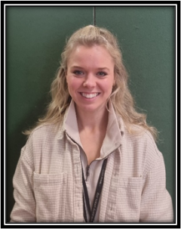*Vecāki var apskatīt pilnu bērnu aizsardzības politiku skolas tīmekļa vietnē* [*www.dundelaprimaryschool.co.uk*](http://www.dundelaprimaryschool.co.uk) *vai arī pēc pieprasījuma skolas birojam.*

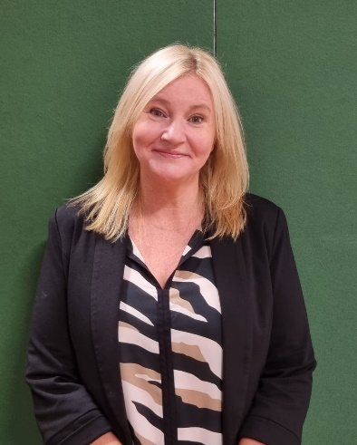

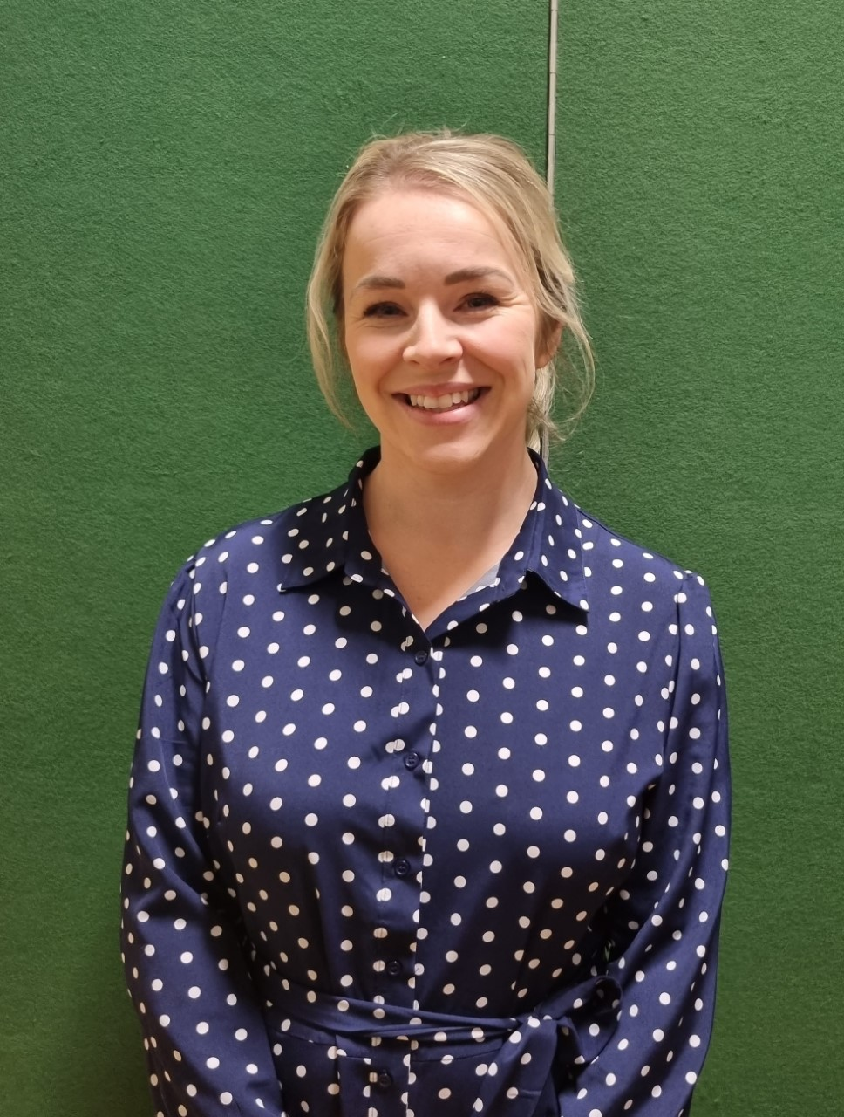

**S Wilson kundze** direktore un DT

**R McKee kundze** (bērnudārzs) DTT

**J Herron kundze** direktora vietniece un DDT